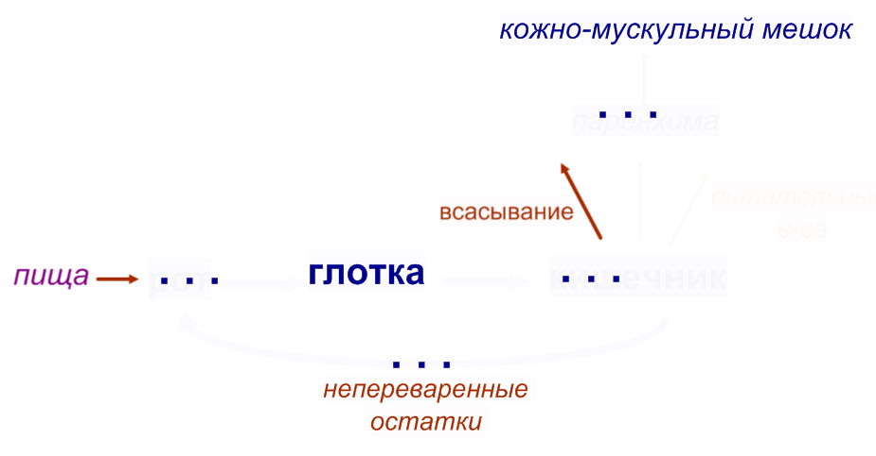***Задание 4***. Используя текст учебника, составьте схему перемещения питательных веществ.